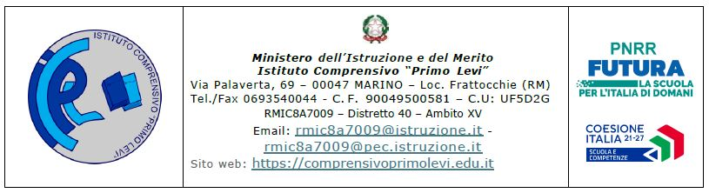Scheda progetto AVVISO AGENDA NORD- PN “Scuola e competenze” 2021-2027

da novembre 2024 a dicembre 2026
Sezione MODULO

Titolo:
Descrizione Progetto/Modulo (descrizione; contestualizzazione; articolazione; comunicazione; cronologia)

Sezione Caratteristiche del progetto

Tipologia intervento (da scegliere tra quelle indicate nel bando):

Azione | Sotto-azione | Tipologia intervento
ESO4.6.A1 - Potenziamento delle competenze di base, comprese le competenze chiave di cittadinanza e le competenze di ambito spaziale e territoriale | ESO4.6.A1.B – Integrazione e potenziamento delle aree disciplinari di base (lingua italiana, lingue straniere, matematica, scienze, nuove tecnologie e nuovi linguaggi, ecc.), di cittadinanza e di ambito spaziale e territoriale per il I CICLO | Lingua madre2
 |  | Matematica
 |  | Scienze
 |  | Lingua inglese per gli allievi della scuola primaria (con eventuale certificazione)
ESO4.6.A2 - Rafforzamento delle competenze digitali degli studenti lungo tutto l’arco della vita (Transizione digitale) | ESO4.6.A2.B – Sviluppo e rafforzamento delle competenze digitali degli studenti lungo tutto l’arco della vita (transizione digitale) per il I CICLO | Sviluppo del pensiero computazionale e della creatività digitale

Richiesta acquisto materiale ( Specificare il tipo di materiale, la quantità. N.B. Massimale di
spesa 1000€):

ESPERTO e TUTOR (orientativamente, sebbene individuabili attraverso bando interno)
Tutor:
Esperto:

ANALISI DEI PUNTI DI FORZA ( ai fini della valutazione del progetto da parte del Ministero)
Collaborazione con Associazione esterna / Ente esterno ? ( se a titolo oneroso da individuare con bando di gara ad approvazione PON avvenuta): NO

Coerenza con l’offerta formativa (vedere PTOF e PN):

Miglioramento delle competenze in area linguistica e di cittadinanza. Incremento del numero degli alunni che conseguono risultati nella fascia medio-alta.

Ampliamento digitale degli ambienti di apprendimento, implementazione di didattiche innovative.

Parità di accesso e pari opportunità:
il progetto consente l’espresssione della multiculturalità, favorisce i processi inclusivi e rafforza il rispetto delle diversità e dei punti di vista altrui.

Multidisciplinarietà:
il progetto corrobora l’interrelazione fra le diverse discipline, in quanto favorisce lo sviluppo delle diverse competenze.

Altri punti di forza:
Stimolare il piacere della scrittura e della lettura, favorire e potenziare lo sviluppo delle competenze comunicative, della creatività e del senso critico. Promuovere interazione, spirito di collaborazione, confronto, riflessione sull’attualità. Documentare e condividere esperienze formative e didattiche significative vissute durante l’anno scolastico. Utilizzare linguaggi e tipologie testuali riconducibili alla funzione informativa e a quella espressiva. Riflettere sul mondo dell’informazione e conoscere le caratteristiche dei giornali, cartacei e on-line, leggendoli e confrontandoli.

Altri dati da inserire:

Periodo di svolgimento

Sede di svolgimento delle attività:

Numero di destinatari (da un min di 9 ad un max di 20):

Numero ore : 30 h NON modificabili

